① **して**

* Význam:
  + Se zápornými tvary znamená „nikdy, určitě ne“
  + Silně něco popíráme
  + znamená „rozhodnout se“
  + して = *te*-tvar slovesa する
* Používá se většinou se zápornými tvary
* Podobné:
  + まったく („úplně, zcela, naprosto, vůbec“)
  + 絶対 („absolutně, naprosto, jistě“)
* Nejčastější spojení: 決して忘れない, 決してしない, 決してない, 決して言わない, 決してできない, 決して少ない

Formy:

* 決して…ない  
  „nikdy, v žádném případě (za žádných okolností)“[1]

例文：

1. **決して**忘れない。[2]  
   **Nikdy** nezapomenu.
2. 一日のご飯の量が**決して**少なくなら**ない**ように[3]  
   (přání) Ať nám **nikdy** neubude rýže.

② **さすが**

* Význam:
  + Pochvala, vyzdvižení někoho, něco splnilo mé očekávání
  + „*As one would expect*“
  + Může být použito i jako ironie
  + Možný překlad: „Výborně!“, „Jak jsem očekával od (někoho)“
  + Hovorová japonština, emotivní výraz
* Formy:
  + 流石／遉 (většinou se nepoužívá)
  + さすが + に
  + さすが + jméno/osoba
  + さすが + と
  + さすがです

例文：

1. ケーキの味は**さすが**としか言えません。[4]  
   O dortu nemohu říct nic jiného, než že je **výborný**.
2. **「さすが、マギー先生！」***“You are* ***GREAT*** *(as we all know), Miss Maggie!“[5]*

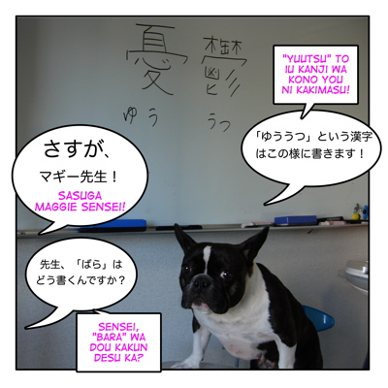[6]

③ **ずしも**

* Se zápornými tvary znamená „ne nutně, ne vždy, ne úplně“
* Pojí se se zápornými tvary
* Protiklad: 必ず znamená „určitě, nutně“ a pojí se s kladnými tvary
* Podobné: 完全に
* Časté spojení:   
  必ずしもない, 必ずしも高くない,  必ずしも正しくない,  必ずしも多くない  
  必ずしも一致しない,  必ずしも言えない, 必ずしもならい, 必ずしもはっきりしない

Forma:

* 必ずしも…とは限らない
* 必ずしも…とは限りません

例文：

|  |  |
| --- | --- |
|  | 1. **必ずしも**、まだダメでは**ない**。[7] |

Ještě to není úplně ztraceno.

1. お金持ちは**必ずしも**幸福**とはかぎらない**。[8]  
   Být bohatý **neznamená** (nemusí znamenat) být šťastný.
2. 行動は**必ずしも**幸福をもたらさ**ない**かもしれないが、行動のないところに幸福はない。[9]  
   Když nic neuděláš, nic nezkazíš, ale také nic nezískáš.

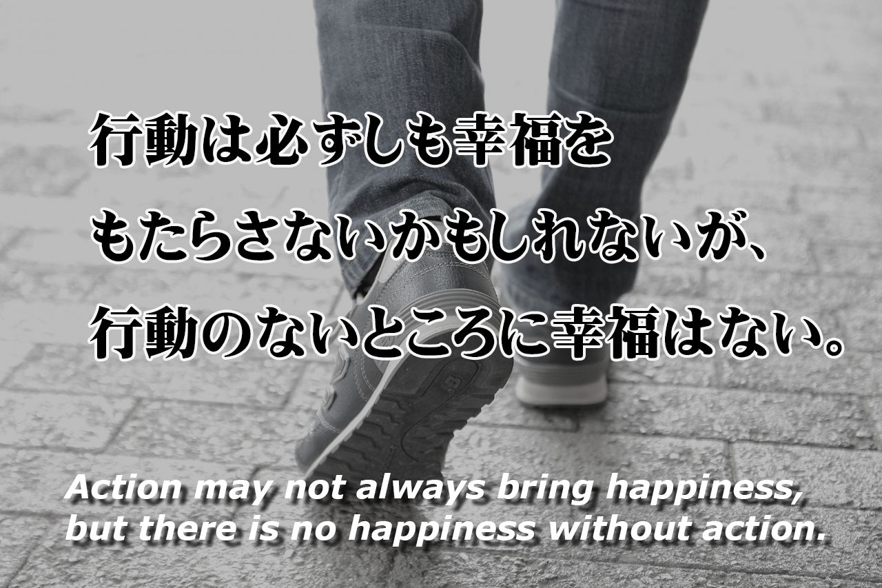[10]

**Cvičení**

*Doplňte vhodné příslovce:*

1. __________あきらめない！
2. __________ 宿題が終わった！__________私！
3. 夏は新しいコートが__________高くないと思います。
4. キムさんは借金を返すことが__________できません。
5. 料理も勉強も上手だって！__________ですね。

Nápověda:

1. Nikdy se nevzdám!
2. Konečně jsem dokončila ten domácí úkol. Jsem tak dobrá!
3. V létě nemusí být kabáty drahé.
4. Pan Kim rozhodně nedokáže splatit svůj dluh.
5. Prý je dobrá ve vaření i ve škole! To na ni prostě sedí, že?

|  |
| --- |
| 必ずしも やっと 決して さすが |

Možná řešení:

1. 決して／絶対にあきらめない！
2. やっと宿題が終わった！さすが私！
3. 夏は新しいコートが必ずしも高くないと思います。
4. キムさんは借金を返すことが決してできません。
5. 料理も勉強も上手だって！さすがですね。

1. *Japonsko-český, česko-japonský velký slovník*. 1. vydání. V Brně: Lingea, 2016. ISBN 978-80-7508-142-1.
2. 堀野収著 『ウィーン素描』, 1997, 293.
3. 伊藤弘毅著 『玄米発酵食品で赤ちゃんができた』, 2004, 495.
4. (Yahoo!ブログ, 2008, Yahoo!ブログ).
5. Maggie Sensei (<http://maggiesensei.com/2009/10/21/%E3%81%95%EF%BC%9A%E2%80%9D%E3%81%95%E3%81%99%E3%81%8C%EF%BC%81%E2%80%9Dsasuga/> ) [2017-03-12 12:25]
6. <http://maggiesensei.com/wp-content/uploads/2009/10/sasuga2.jpg> [2017-03-12 12:25]
7. マーチン著 『"相手の気持ち"を離さない秘密の恋愛ルール』, 2004, 141.
8. <http://jisho.org/search/%E3%81%8B%E3%81%AA%E3%82%89%E3%81%9A%E3%81%97%E3%82%82> [2017-03-12 12:05]
9. <http://kotodama.hateblo.jp/entry/2015/08/07/072809> [2017-03-12 12:25]
10. <http://cdn-ak.f.st-hatena.com/images/fotolife/x/xinn42/20150807/20150807072658.jpg> [2017-03-12 12:25]